**Задание «Построитель диаграмм»**

Постановка задачи.

Необходимо создать приложение, осуществляющее построение диаграмм для наглядного отображения исходных числовых данных.

**Задание 1 Создание форм приложения. Организация ввода данных вручную и построение графиков.**

1. Требуется разработать интерфейс приложения.

**Ход работы:**

1. Создать VCL-приложение и нанести на него компоненты TMainMenu, TStringGrid, TChart (Additional).
2. Переименовать компоненты в Main, MMenu, SG1соответственно, компонент Chart1 не переименовывать.
3. Задать свойства для компонентов:

Main – Caption-Построитель диаграмм;

MMenu – 2 главных пункта («Файл» и «Диаграмма»), в пункте «Файл» подпункты «Экспорт в MS Excel», «Импорт из MS Excel» и «Выход», в пункте «Диаграмма» подпункты по типам диаграмм «Круговая», «График», «Гистограмма»;

SG – фиксированных строк и столбцов 1, количество столбцов – 20, строк – 50, включить режим «ручного» редактирования содержимого ячеек, изменении размера строк и столбцов, перемещения строк и столбцов мышкой.

1. Примерный вид приведен на рисунке 1.

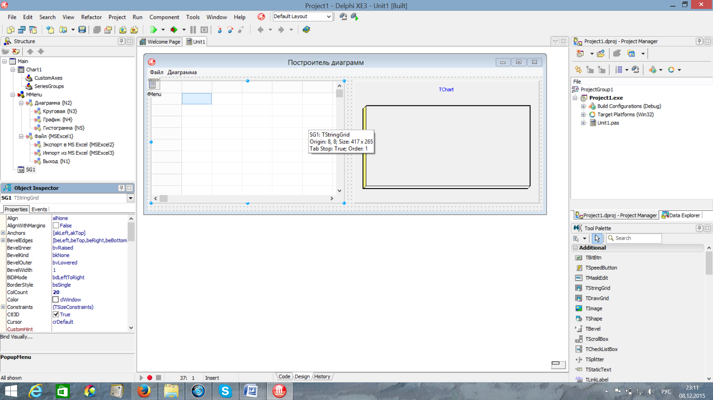

Рисунок 1 – Интерфейс приложения (при разработке)

1. Вызвать процедуру обработки нажатия пункта меню «Файл» «Выход» и записать код закрытия приложения (или формы).
2. Вызвать обработчик события создания формы и в цикле пронумеровать фиксированные строки и столбцы таблицы.
3. Теперь необходимо организовать возможность выделения диапазона ячеек в таблицы для построения по ним диаграммы.
4. Для возможности выделения нескольких ячеек опция goRangeSelect свойства Options должна быть равна True.  ***При включенной опции goEditing данная функция работает только с клавиатурой (клавишами вперед, назад, вверх, вниз при нажатой клавише Shift)***.
5. Для построения диаграмм необходимо добавить требуемые модули в область uses. Проще всего это сделать, выполнив некоторые действия в дизайне диаграммы. На рисунке 2 показано добавление серии данных типа «Гистограмма» - TBarSeries.

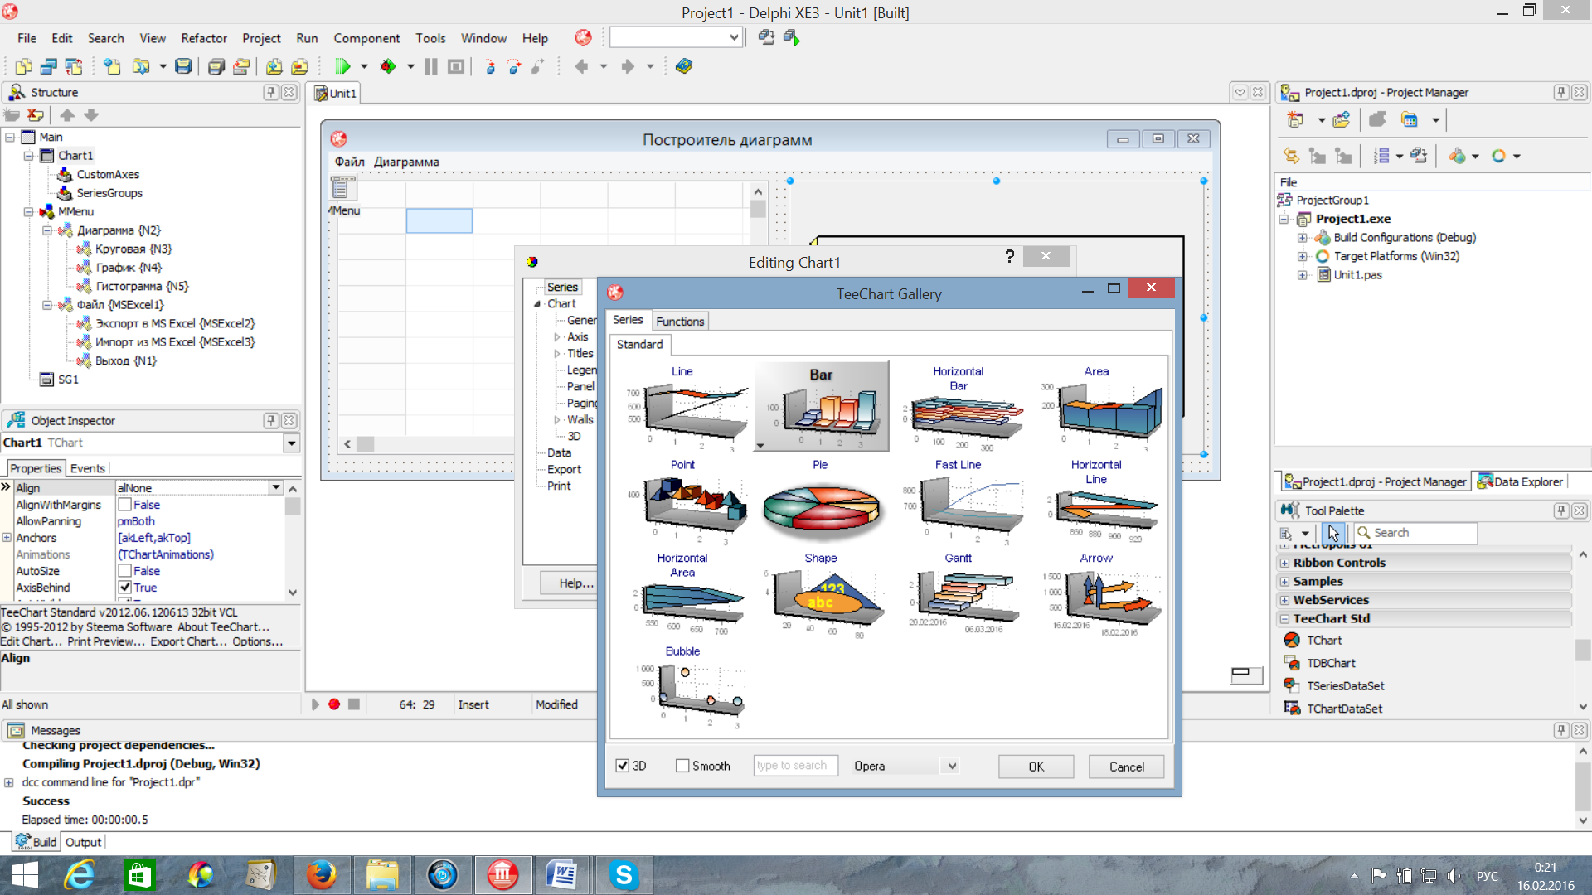

Рисунок 2 – Окно редактора диаграмм

1. Также необходимо добавить серии TLineSeries (для графика) и TPieSeries (для круговой диаграммы). Требуемые модули будут добавлены и серии необходимо удалить из Chart1.
2. Создаем обработчик для выбора пункта меню «Гистограмма».
3. Для работы потребуется переменная типа Sel типа TGridRect и переменная Myseries типа TBarSeries (так как строится гистограмма) и дополнительные переменные-счетчики.
4. Переменная Sel хранит выделенную область таблицы и позволит определить для каких ячеек строить гистограмму.
5. Для каждой выделенной строки таблицы создается своя серия (ряд данных). После этого серия заполняется данными по выделенным столбцам. Пример кода представлен на рисунке 3.

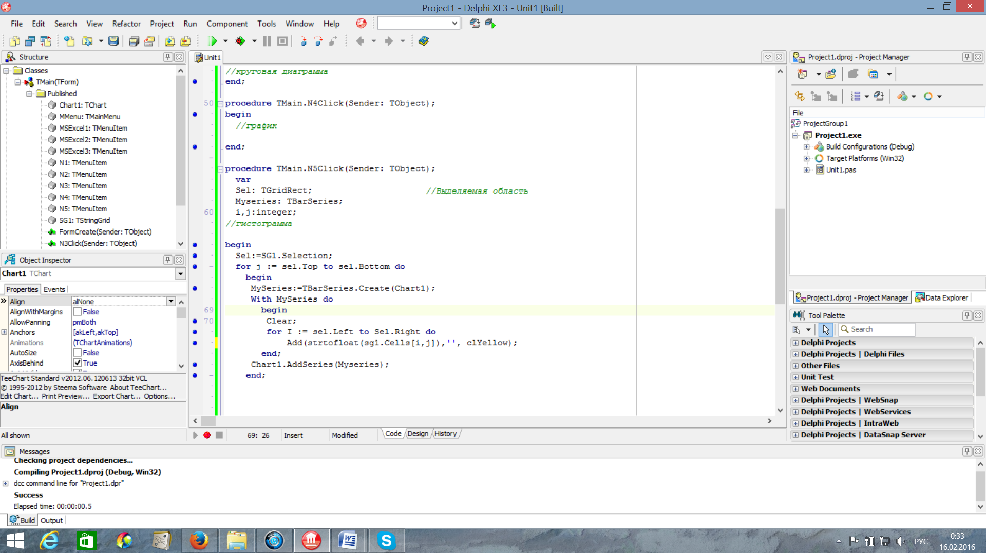

Рисунок 3 – Код для обработки пункта меню «Гистограмма»

1. Данный код подписывает ряды и данные по умолчанию, пользовательские подписи будут реализованы позднее.
2. Пример выполнения программы представлен на рисунке 4.

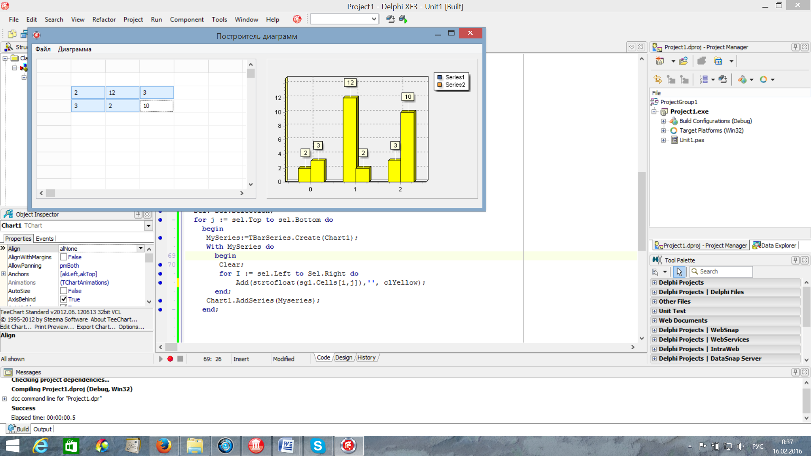

Рисунок 4 – Пример выполнения программы (пункт меню «Гистограмма»)

1. Самостоятельно реализовать пункты меню «График» и «Круговая». Для круговой диаграммы использовать только один ряд данных (один выделенный столбец или одну выделенную строку).
2. Показать работу преподавателю.